Dachrinne halbrund - SX - Anthrazit 333 / 3 m

GRÖMO

Eigenschaften

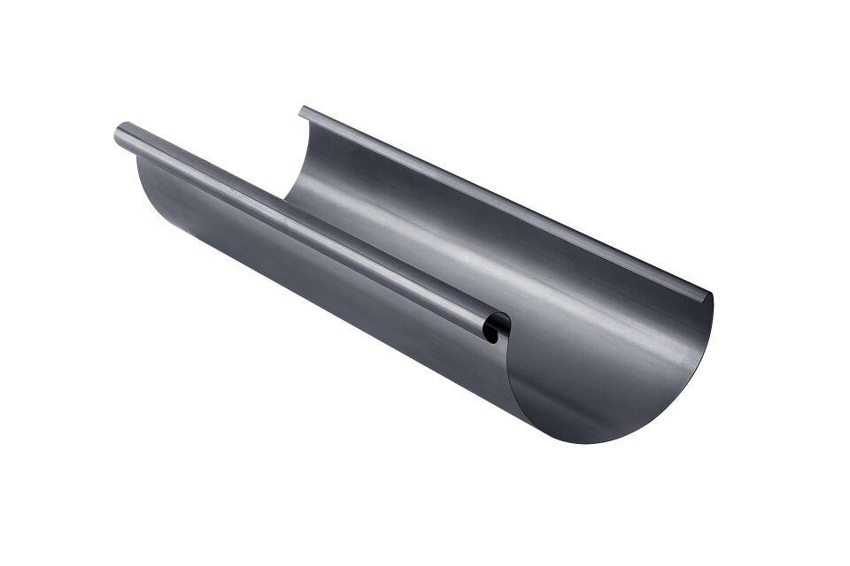

GTIN:

4043706830218

HAN:

83021

Farbton

anthrazit

Form

halbrund

Oberfläche

beschichtet

Werkstoff

Aluminium

Höhe (mm)

105,00

Länge (mm)

3.000,00

Nennweite DN

333,00

Farbtonbezeichnung Hersteller

Anthrazit